 | Escola Básica e Secundária de Albufeira  2018/2019

Página 1
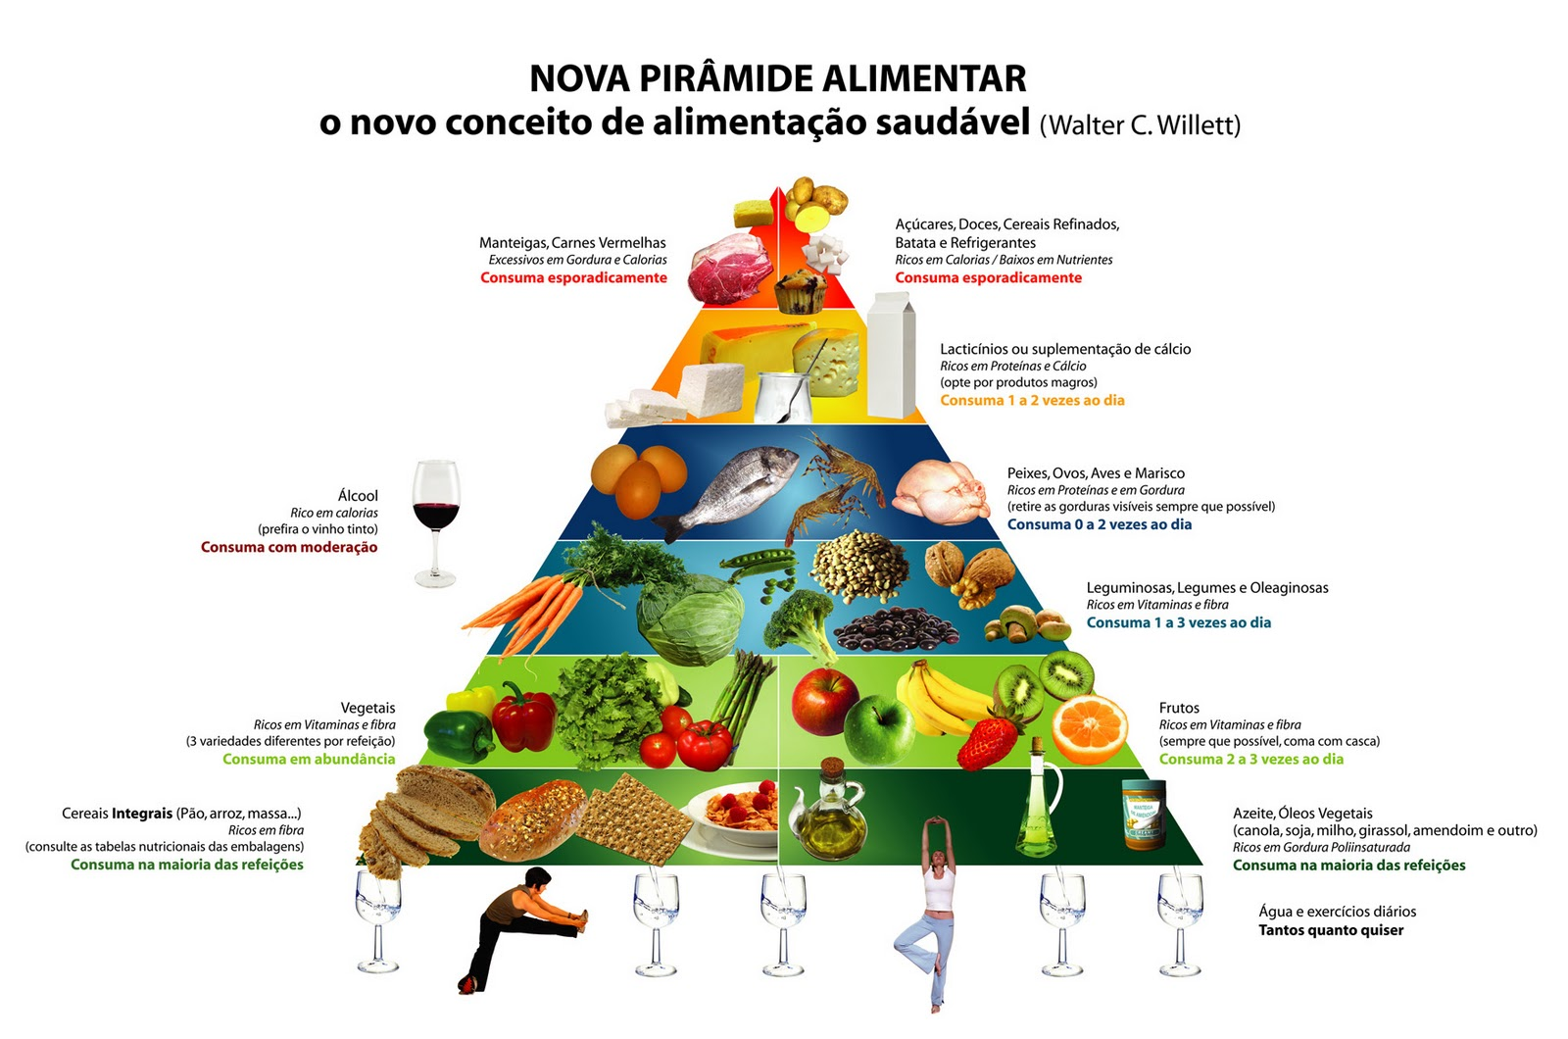
Ficha de Trabalho
UFCD | 8259 - Princípios de nutrição e dietética
Nome
Número |  | Data
Turma |  | Enc. Educação:
Classificação |  | Professor António Barreto

“Um dia, quando fui publicar fotos de um passeio, vi uma pessoa que não era do nosso grupo. Dei um zoom para reconhecer e percebi que era eu”. Foi a partir daí que a ficha de que estava acima do peso caiu para o analista de recursos humanos Rafael Queiroz, 30 anos e 1,77m de altura. Aos 25 anos e pesando generosos 136 quilos, ele mantinha hábitos nada saudáveis: era sedentário e viciado em fast-food.
Após um ano seguindo uma dieta rigorosa, Rafael coleciona motivos para comemorar: conquistou os tão sonhados dois dígitos no peso. Hoje, ele tem 91 quilos. “E lá se foram 365 dias… Os mais longos de toda a minha vida! Confesso que estava muito ansioso, há 365 dias para ser mais preciso, para escrever isso aqui”, desabafou no próprio blog.
É, foram muitos dias duros, em que dispensou sair com os amigos ou aniversários de familiares para continuar no desejo de emagrecer. Abdicou de comer os alimentos preferidos, como hambúrgueres do McDonald’s, acompanhados de Cola-Cola. Mas o resultado disso é além do esperado. Rafael, então, soltou o suspiro de quem enfim realizou um sonho.
O que mudou na vida de Rafael além do tamanho, passou do 54 para o 42 foi a auto-estima e o sentimento de que é capaz de vencer. A namorada aprovou o resultado, mas os amigos às vezes não gostam das renúncias, quando se fala do “churrasco da galera”. Até tomou gosto por cozinhar: hoje, faz receitas lights e inventa combinações para não cair na rotina. Nas lembranças da época de mais fartura, ficaram apenas as risadas de brincadeiras dos garçons, quando ia a um rodízio: “O gordinho aí vai dar prejuízo”.

A partir deste texto e relembrando o filme “A dieta do palhaço” que viste atentamente na aula, responde às seguintes questões:

1 – Qual o tema do documentário “Super size me”?

2 – Elabora um pequeno resumo do filme.

3 – Reflete e comenta o que aconteceu sem esquecer o resultado final no corpo e saúde do realizador do documentário.

4 - Relaciona o vídeo com o texto focando a questão da alimentação racional.

5 - O que entendes por alimentação saudável?

6 - Descreve a tua alimentação durante uma semana.

7 – O que representa a figura anexa?

8 – Compara os teus hábitos alimentares com o que representa a figura.

9 – Quais são os teus hábitos desportivos e de que modo condicionam a tua alimentação?

